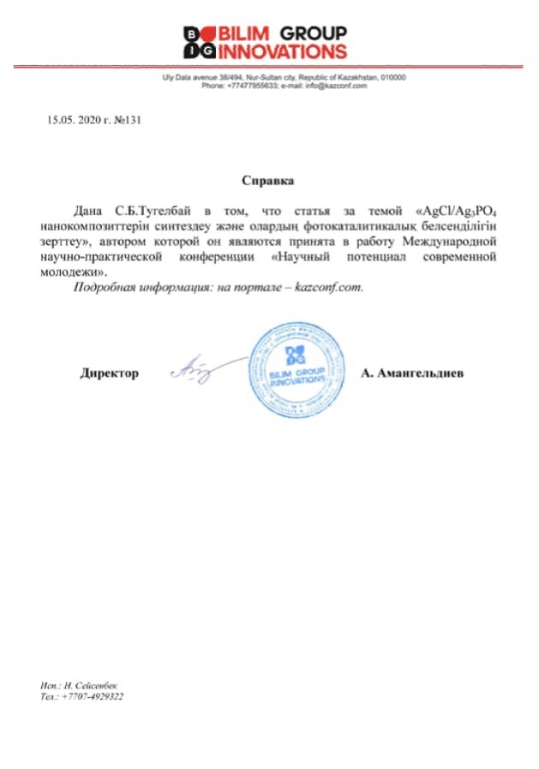

AgCl / Ag3PO4 НАНОКОМПОЗИТТЕРІН СИНТЕЗДЕУ ЖӘНЕ ОЛАРДЫҢ ФОТОКАТАЛИТИКАЛЫҚ БЕЛСЕНДІЛІГІН ЗЕРТТЕУ.

Түгелбай Сапарбек Батырбекұлы
PhD докторант, Әл Фараби атындағы ҚазҰУ, Алматы, Қазақстан, 87073990498, t.sapar96@mail.ru

Аннотация: AgCl / Ag3PO4 нанокомпозиттері механохимиялық әдіспен алынды және механохимиялық активтендірудің оңтайлы жағдайы анықталды. Алынған нанокомпозиттің сипаттамалары, SEM, SF-56, РФА әдісі арқылы зерттелді. Олардың фотокаталитикалық белсенділігін ультракүлгін жарықта метилен көгіне сәйкес бағалады.
Түйін сөздер: күміс галогенидтері, күміс хлориді, Механохимия, механикалық активтендіру, нанобөлшектер, нанокомпозиттер, фотокаталитикалық белсенділік.

Соңғы онжылдықта күміс галогенидтері негізіндегі нанокомпозиттер өнеркәсіптің көптеген салаларында, соның ішінде химиялық технологияда, медицинада және электроникада кеңінен қолданылады. Күміс галогенидтерінің нанобөлшектерін синтездеудің жаңа әдістерін анықтау және оларды өндірудің өсуі өзекті мәселе болып табылады. Осы жұмыста біз механикалық белсендіру арқылы AgCl / Ag3PO4 нанокомпозит синтезінің жаңа әдісін ұсынамыз. Әдіс натрий хлоридінің, фосфаттың және күміс нитратының қатты фазасында қолданылады. Сонымен қатар жұмыс реагенттер мен күміс хлоридінің фотосезімталдығы арасындағы ион алмасуының қарапайым реакциясына негізделген. Күміс хлориді ультракүлгін сәулелермен оңай ыдырайды (382 нм - 241 нм).
Жұмыстың мақсаты: механохимиялық активтендіру және олардың фотокаталитикалық белсенділігін бағалау жолымен жоғары фотокаталитикалық белсенділігі бар AgCl / Ag3PO4 нанокомпозиттерін синтездеу. Күн сәулесінің әсерімен AgCl / Ag3PO4 фотокатализаторларының метилен көгін ыдырату белсенділігін бағалау (жарықтың қарқындылығы 15 мВт / см2)
Механикалық синтездегенде нанобөлшектерді синтездеу үшін әрдайым агломерация процесі кедергі келтіреді. Агломерация нанобөлшектердің беттік энергиясын төмендетудің балама тәсілі болып табылады. Сондықтан нанобөлшектерді агломерациялауға кедергі келтіретін жағдайларда синтездеу өте маңызды. Бұл жұмыс осы проблеманың шешімін тапты. Агломерация процесін болдырмау үшін сұйылтқыш қосылды.
AgCl / Ag3PO4 нанокомпозиттерін синтездеу үшін механохимиялық активтендіру процесінде"Активатор-2SL" планетарлық шар диірмені және фотокаталитикалық белсенділікті тексеру үшін SF - 56 (спектрофотометр) құралы қолданылды. Синтезделген нанокомпозиттердің фазалық құрамы мен морфологиясын анықтау үшін келесі физика-химиялық әдістер қолданылды: рентгенофазалық талдау (XRF), дифференциалды сканерлейтін калориметрия (DSC) мен сканерлеуші электрондық микроскопия (SEM).
AgCl / Ag3PO4 фотокатализаторларының қатынастары келесідей реттікпен алынды: 1) 1:0 2) 0.75:0.25 3) 0.5:0.5 4) 0.25:0.75 5) 0:1. Төменде келтірілген жүйелердің механохимиялық активтілігі Мак-Кормика әдісімен орындалады. AgCl / Ag3PO4 нанокомпозиттерінің механохимиялық синтезі реакцияларының теңдеулері:
1) AgNO₃ + 5 NaNO₃ A
2) хNaCl + уNa₃PO₄ + 3NaNO₃ В
3) А+ВC C – мақсатты өнім.
МА процесі келесі жағдайда орындалды: Айналу жылдамдығы = 3000 айн / мин, Шар-сынаманың қатынасы = 1: 20, Синтездің ұзақтығы = 10-20 мин.Ұнтақтағы мақсатсыз өнімнен арылу үшін реакция дистилденген сумен және этанолмен жуылды. Синтезделген нанобөлшектер фотокатализатор екеніне көз жеткізу үшін синтезделген нанобөлшектердің фотокаталитикалық қасиеттерін зерттеу өте маңызды. 0,1 г / л метилен көк ерітіндісі органикалық ластағыш ретінде алынды. 50 мл стаканға 40 мл метилен көгі ерітіндісі және 20 мг нанобөлшектерді салынған. Үдеріс магниттік араластырғышта араластыра отырып басталды. Нанобөлшектер ерітіндімен жақсы араласуы үшін 60 минут фольга қағазымен оралған күйде араласты. Үдеріс ультракүлгін сәулесі астында жүргізілді. Әрбір 15 минут сайын үлгі алынып отырды. Эксперимент органикалық бояғыштың түссізденуіне дейін жүргізілді. Егер (СЭМ) суретке егжей-тегжейлі назар аударса, олар қаншалықты жақсы және біркелкі синтезделгенін көруге болады.

Сурет-1. AgCl / Ag3PO4 нанобөлшектерінің сканерлеуші электрондық микроскоптағы суреті.
Бұл жұмыста ең соңғы кезең әрқайсысының фотокаталитикалық белсенділігін анықтау. Келесі кестеде фотокаталитикалық белсенділік өте белсенді екені анық көрінеді.Нанокомпозиттердің морфологиясын және құрамын білу үшін рентгенді фазалық талдауға мән беру керек.

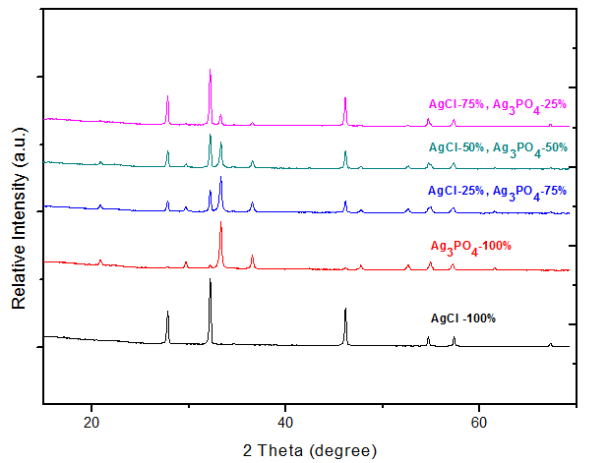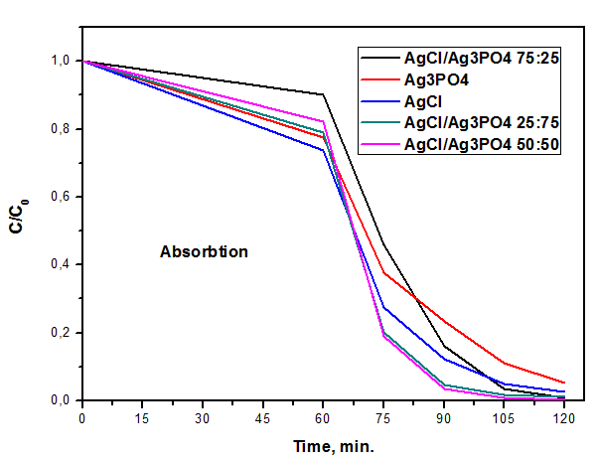
Сурет-2. а) AgCl / Ag3PO4 нанобөлшектерінің Рентгендік фазалық анализдегі суреті; б) AgCl / Ag₃PO₄ нанобөлшектерінің фотокаталитикалық активтілігі.
Фотокаталитикалық белсенді AgCl/Ag₃PO₄ фотокатализаторлары алғаш рет әр түрлі қатынаста механохимиялық әдіспен ситезделді. Барлық синтезделген фотокатализаторлар жоғарғы фотокаталитикалық белсенділік көрсетті. Синтезделген AgCl/Ag₃PO₄ нанобөлшектері наноұнтақтар өндірісі индустриясында, биомедицинада, жартылайөткізгіштерде, аэрозольдер ретінде жәнеде көптеген наноөндірістерде қолданыс табады.
Қолданылған әдебиеттер тізімі
1. Michael C.,US patent Feb 14,2008 US 20080038630 A1 Application Mar 25, - 2005. –Vol 2. –P 2.
2. Akimov A.I. and Savchuk G.K., Inorg. Mater ., - 2005.-Vol 41. P 22
3. Tomoaki I. and Wakana A. ,Japanese Patent Ma y 19,2005 JP 2005129407 A Application Oct 24,2003. -2003.-Vol 36.- P 48-86.
4. Louis C.N., Iyakutti K. and Malarvizhi P ., Phys J.. Condens. Mater,- 2004. –Vol 16,P 15-77

